
Dipartimento Trasformazione Digitale

Progetto

“SIPO — Sistema Informativo dei Servizi alla Persona”

  - Identità, profilazione e integrazione con IAM

Scheda Informativa del Documento

Area Organizzativa
RTI
Società
Contratto Esecutivo
AQ
Progetto | SIPO — Identità e profilazione
Data consegna | 02/10/2026
Versione | 0.1
Documento | ANALISI_Identita-Profilazione-IAM_v0.1
N. Pagine
Codice Area Applicativa
Codice Asset
Redatto
Validato
Approvato

Storia del Documento

Data consegna | Versione | Cap. /Sez. modificati | Sintesi dei cambiamenti
02/10/2026 | 0.1 | Tutti | Prima stesura. Accorpa la ricognizione sui sorgenti dell’intero perimetro, l’analisi sul campione Decessi e l’analisi di integrazione con l’IAM dell’ente. Le tre ricognizioni concordano su tutti i punti d’impianto; le tre divergenze sono state verificate sui sorgenti e risolte. Registro unico di ventinove rilievi con la corrispondenza alle fonti, sei decisioni istruite con raccomandazione, raccordo fra i rilievi e ciò che l’integrazione chiude, piano per fasi e sedici punti aperti. Sostituisce ASIS_Autenticazione-Profilazione_SIPO_v0.2, che resta agli atti come versione storica.

Sommario
1. Scopo del documento 6
1.1. Glossario 6
1.2. Riferimenti 6
2. Contesto di riferimento della Soluzione 7
3. Stakeholder 8
3.1. Caratteristiche di accesso per utenti interni 8
3.2. Caratteristiche di accesso per utenti esterni 8
3.3. Criteri di riservatezza delle informazioni 8
4. Ambienti e Strumenti 9
4.1. Database 9
4.2. Progetto GitLab 9
4.3. Tecnologie Utilizzate 9
4.4. Ambiente Power BI 9
5. Architettura di Riferimento della Soluzione 10
6. Flussi informativi in uscita 10
7. Modello di dati 10
7.1. Schemi del modello dati 10
7.2. Dizionario Dati 11
7.3. Entità primarie 11
8. Ambiente e Processi 11
8.1. Analisi delle fonti 11
8.2. Processi Batch 12
8.2.1. Batch “lorem ipsum” 12
8.3. Processi Back-End 13
8.3.1. Servizio “lorem ipsum” 13
8.4. Processi Front-End 14
8.4.1. Pagina “lorem ipsum” 14
9. Requisiti Utente 14
10. Requisiti non funzionali 14
11. Classi di rischio 15
11.1. Calsse A – Alta 15
11.2. Classe B – Media 15
11.3. Classe C – Bassa 15
12. Strategie di test 16
12.1. Metodologie e tecniche di test 16
12.2. Criteri di assegnazione del livello di rischio per i test 16
12.3. Tipologie di test 17
12.4. Cicli di test 17
12.5. Strumenti e ambienti di test 18
12.6. Assunzioni, vincoli e rischi 19
13. Modifiche in Corso d’opera 19
14. Gestione della Configurazione 20

Scopo del documento
Questo documento descrive come SIPO riconosce le persone e decide che cosa possano fare, e come questo cambia con l’adozione del servizio di gestione delle identità di Roma Capitale. Tiene insieme le due cose di proposito: un accesso robusto davanti a servizi che rispondono senza gettone non migliora la sicurezza complessiva, e separare lo stato di fatto dal piano di intervento avrebbe nascosto proprio questo.
È diviso in due parti. La prima è una ricognizione dello stato di fatto, condotta sui sorgenti: non propone nulla e registra ciò che trova, compreso ciò che non c’è. La seconda descrive l’integrazione con l’IAM: il flusso target, le decisioni da prendere con la raccomandazione motivata di chi scrive, gli interventi per componente e il piano per fasi.
⚠️ Sostituisce [F1], che resta agli atti come versione storica e non va più aggiornato. Due documenti sullo stesso tema divergono sempre, e qui il tema è uno solo.

Perimetro e metodo
Il documento accorpa tre ricognizioni indipendenti. La prima [F1] ha battuto in ampiezza l’intero perimetro di SIPO. La seconda [F2] ha campionato in profondità una coppia di moduli — il front-end e il back-end dei decessi — ricostruendo la catena fino ad ANPR. La terza [F3] ha studiato l’integrazione con l’IAM a partire dalla specifica dell’ente [F4].
Le tre ricognizioni concordano su tutti i punti d’impianto, pur essendo state condotte separatamente e con perimetri diversi. Dove divergevano, la divergenza è stata verificata sui sorgenti e risolta; i tre casi sono riportati qui sotto perché la convergenza non sia data per scontata.
Punto | Prima lettura | Seconda lettura | Verifica
Valori dell’ambito | quattro | tre | Tre negli inserimenti del repository; il commento nel codice ne dichiara un quarto, «statistica», che nei dati non esiste. Entrambe le letture erano fedeli alla propria fonte.
File con la chiave di firma | 45 | 44 | 57 sull’intero workspace: i due conteggi campionavano perimetri diversi.
Protezione contro la falsificazione di richiesta | attiva per difetto | non trattata | Verificata: la catena del front-end non la disattiva mai, quindi vale il comportamento predefinito. ⚠️ Si segnala perché il silenzio si presterebbe all’inferenza opposta.
Vale per tutto il documento il limite dichiarato in [F1]: leggendo il codice si accerta che cosa il sistema fa, non che cosa il livello di rete davanti a esso impedisce. Alcuni dei rilievi sono attenuati, in esercizio, da una configurazione di rete che non è fra le sorgenti: il documento lo dice dove accade e lo registra come punto aperto (PI-12).

Glossario
Termine | Significato in questo documento
Autenticazione | Il procedimento con cui si stabilisce chi è l’utente.
Autorizzazione | La decisione se un utente già riconosciuto possa compiere una certa azione.
Profilazione | I dati che descrivono l’utente ai fini di quella decisione: ruoli, funzionalità abilitate, ambito organizzativo.
Modalità header | La modalità di integrazione con l’IAM in cui l’identità viaggia in intestazioni HTTP aggiunte da un proxy. È quella che SIPO usa oggi, ed è prevista dalla specifica dell’ente.
Modalità OIDC | La modalità in cui l’identità è provata da un gettone firmato, ottenuto con un reindirizzamento e uno scambio fuori banda.
Utenza tecnica | Un’identità applicativa usata per chiamare i servizi di back-end, distinta dalle persone.
Profilo di back-end | Il valore che lega il ruolo della persona all’utenza tecnica con cui si chiamano i servizi.
Contesto operativo | Nella seconda fase del front office: per conto di chi una persona sta operando, distinto da chi si è autenticato.

Riferimenti
# | Riferimento | Natura
[F1] | ASIS_Autenticazione-Profilazione_SIPO_v0.2.docx — ricognizione sui sorgenti dell’intero perimetro SIPO (25/09/2026) | Documento di progetto · sostituito
[F2] | Analisi_AS-IS_Profilazione.txt — ricognizione sul campione DecessiWeb / DecessiBE con il dettaglio operativo (30/09/2026) | Analisi del fornitore
[F3] | Analisi_Integrazione_IAM_Profilazione.txt — analisi di integrazione OIDC, decisioni, piano e rischi (30/09/2026) | Analisi del fornitore
[F4] | RMCAP-IAM-MAN «Integrazione applicativa con il servizio di Identity and Access Management», Ed. 16 del 23/06/2025 (RTI Fastweb-Leonardo) | Specifica normativa dell’ente
[F5] | Prologic — «Comunicazione tra Identity Broker e servizi SSO» | Documentazione di fornitore
[F6] | Sorgenti applicativi di SIPO: common/profilazione-utente, common/rest-security, common/rest-client, common/anpr-client, back-end/anagrafe-be, sipo-root/sql/SQL/collaudo | Sorgente applicativo
[F7] | fsha_mf-shared-library-main — libreria Angular condivisa di Roma Capitale | Sorgente applicativo
[F8] | ANALISI_Front-End-Angular_v0.4.docx — impostazione dei nuovi front-end | Documento di progetto

Il quadro in una pagina
SIPO ha due livelli di identità, distinti e scollegati. Il primo è la persona, e vive soltanto nei front-end: arriva dal portale sotto forma di intestazioni HTTP, viene arricchita con i profili letti dalla base dati anagrafica e deposta in sessione. Il secondo è l’identità tecnica verso i back-end: a ogni chiamata il front-end ottiene un gettone presentando un’utenza applicativa scelta in base al ruolo, non la persona.
⚠️ Fra i due livelli l’identità dell’operatore si perde. Nel gettone che raggiunge i servizi il soggetto è «amministratore» o «utente autorizzato», mai il codice fiscale di chi sta lavorando. Chi è davvero l’operatore viaggia nel corpo della richiesta, come un dato qualunque, e nessuno lo verifica. È la radice di buona parte dei rilievi della prima parte.
Sull’integrazione con l’IAM il punto di partenza è migliore di quanto sembri: SIPO non è fuori dall’IAM, ne usa la modalità più debole. Le intestazioni «iv-» non sono un arrangiamento proprietario ma la modalità header prevista dal capitolo 3.2 della specifica dell’ente [F4]. Passare al flusso con gettone firmato significa cambiare soltanto lo strato di ingresso dell’identità: ruoli, aree e funzionalità restano dove sono, e l’oggetto che i trentacinque front-end leggono dalla sessione non cambia. Si configurano, non si riscrivono.
⚠️ Ciò che l’integrazione non porta va detto subito, perché è la metà meno comoda: i servizi che rispondono senza gettone, i segreti in chiaro, il trasporto non cifrato e l’assenza di un’autorizzazione per funzione non dipendono da come si entra. Il capitolo «Che cosa l’integrazione chiude» lo mette in tabella.

Parte I — Lo stato di fatto
La ricognizione che segue descrive il sistema come è oggi. Registra anche le assenze, perché un’assenza accertata evita che la stessa ricerca sia rifatta e impedisce di assumere come presente ciò che non c’è.

L’autenticazione: SIPO non autentica
Non esiste un punto di accesso applicativo: nessun controller che riceva credenziali, nessuna pagina che le chieda, nessun servizio che le verifichi. L’identità arriva dal portale come intestazioni HTTP — identificativo utente, gruppo, codice fiscale, dati anagrafici — ed è accolta da un filtro registrato sul solo percorso di ingresso. Spring Security è presente, ma il fornitore di autenticazione è quello della pre-autenticazione e le credenziali sono la stringa vuota: serve solo ad autorizzare.
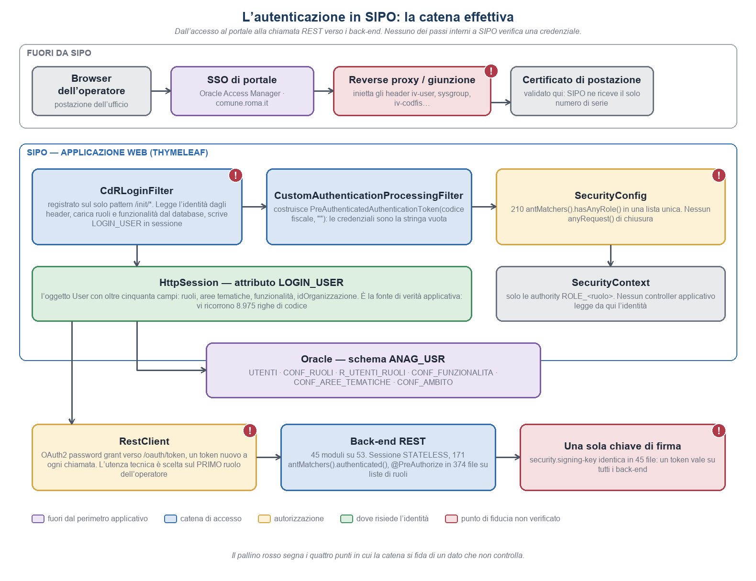
Figura 1 — La catena dell’accesso. Il pallino rosso segna i punti in cui un elemento è accolto senza essere verificato.
Il corollario pratico è che in SIPO non esiste un luogo in cui intervenire sull’accesso: qualunque cambiamento riguardi il modo in cui gli operatori si identificano si decide altrove e arriva come un cambiamento del formato delle intestazioni. È esattamente ciò che la seconda parte di questo documento descrive.
Verso i back-end avviene invece un’autenticazione vera: un flusso a concessione per password, con un gettone richiesto a ogni chiamata e mai conservato. L’identità che vi viaggia è però quella dell’utenza tecnica. La catena che porta dal ruolo della persona a quell’utenza è questa.
CONF_RUOLI.RUOLO | Autorità nel front-end | PROFILO_BE | Utenza tecnica | Autorità nel back-end
ADMIN (1) | ROLE_ADMIN | ADMIN | admin.user | ROLE_ADMIN
FUNZ_ANA (2) | ROLE_FUNZ_ANA | AUTH_USER | auth.user | ROLE_AUTH_USER
DIR (3) | ROLE_DIR | AUTH_USER | auth.user | ROLE_AUTH_USER
POLIZIA_LOC (8) | ROLE_POLIZIA_LOC | AUTH_USER | auth.user | ROLE_AUTH_USER
CITTADINO (4) | ROLE_CITTADINO | CITTADINO | cittadino | ROLE_CITTADINO
CITTADINO_PROF (5) | ROLE_CITTADINO_PROF | CITTADINO_PROF | cittadino.prof | ROLE_CITTADINO_PROF
UFF_CERT_CORR (6) | ROLE_UFF_CERT_CORR | UFF_CERT_CORR | uff.cert.corr | ROLE_UFF_CERT_CORR
UFF_CERT_ENTI_EST (7) | ROLE_UFF_CERT_ENTI_EST | UFF_CERT_ENTI_EST | uff.cert.enti.est | ROLE_UFF_CERT_ENTI_EST
(nessuno, ripiego) | ROLE_CITTADINO_CRI_ON | CITTADINO_CRI_ON (solo in Java) | da clientConfig | ROLE_CITTADINO_CRI_ON
⚠️ Si noti che cosa si perde nel passaggio. Le differenze fra funzionario anagrafico, dirigente e polizia locale esistono nel front-end e scompaiono nel back-end: tutti e tre diventano «utente autorizzato». Aree tematiche e funzionalità non attraversano affatto il confine.

La profilazione
Sei tabelle dello schema anagrafico descrivono chi può fare che cosa. Il perno è la tabella di assegnazione, che lega in una sola riga l’utente, il ruolo, l’area tematica e la funzionalità.
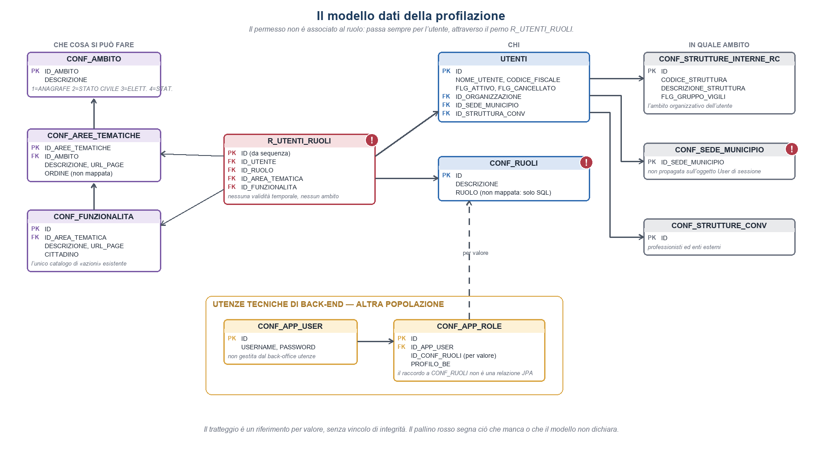
Figura 2 — Le tabelle della profilazione. Il permesso non è associato al ruolo: passa sempre per l’utente.
⚠️ Il ruolo non è collegato alle funzionalità. La lettura che ricava le funzionalità di un utente non passa dal ruolo: unisce utente, area e funzionalità. Ne discende la proprietà che determina il costo di gestione dell’intero impianto: non esiste un luogo in cui sia scritto che cosa un ruolo comporti, e lo stesso ruolo può avere funzionalità diverse per utenti diversi. Per sapere che cosa significhi un ruolo bisogna esaminare le righe di chi lo possiede; per modificarlo, intervenire su tutte.
Il catalogo delle funzionalità ha un solo effetto autorizzativo, all’ingresso, con un confronto per contenimento sulla sola destinazione iniziale; per il resto costruisce il menu. Nel back-end le espressioni di autorizzazione ragionano esclusivamente su liste di profili tecnici scritte nel codice: fra tutte, una sola autorizza su una funzionalità.
L’ambito organizzativo esiste su tre dimensioni — struttura interna, sede di municipio, struttura convenzionata — ma ⚠️ non è applicato dal server: arriva come parametro dal chiamante, e nulla lo confronta con l’utente autenticato. Né potrebbe: il gettone porta l’utenza tecnica, che di organizzazione non ne ha.

L’identità verso l’esterno
C’è una seconda sicurezza in SIPO, che convive con la prima senza toccarla ed è molto più matura: quella delle macchine. Il client ANPR porta cinquantuno file dedicati — caricamento di keystore, firma crittografica, asserzioni, firma dei messaggi — ed è dipendenza di trenta moduli di back-end. Esiste un registro delle postazioni con i certificati, e un’operazione di arruolamento che li riceve, ne estrae chiave e certificato, firma l’identificativo di postazione e lo registra.
⚠️ E tuttavia, verso ANPR, né l’operatore né la postazione sono attendibili. L’identificativo di postazione passato alla procedura che seleziona il certificato è scritto nel codice e sovrascrive quello ricevuto: ogni chiamata proviene dalla stessa postazione, chiunque stia operando. L’operatore dei processi automatici è fisso. In finalizzazione il codice fiscale inviato è quello di chi ha creato l’atto, non di chi lo sta formando.
È lo stesso problema dell’identità che non arriva ai back-end, visto dal lato macchina — e ha la stessa soluzione: finché l’identità della persona non attraversa la catena, non può arrivare nemmeno all’ente terzo. ⚠️ Si aggiunga che la configurazione che collega il canale sicuro al componente che costruisce l’asserzione sta in due file orfani, uno dei quali nomina dieci volte una classe che non esiste: dal solo codice non è dimostrabile che quella parte venga eseguita (RI-21, PI-15).

Il tracciamento
Non esiste alcuna forma di registrazione automatica. Le annotazioni che il framework mette a disposizione per attribuire a ogni riga il suo autore non compaiono in nessun punto del perimetro. Le colonne «chi» sono una quindicina, con sei nomi diversi, e ⚠️ il valore arriva dal client: una traccia così formata registra ciò che il chiamante ha dichiarato di essere, non ciò che il sistema ha accertato.
L’unico registro sistematico degli accessi è una riga scritta a ogni connessione in un file di log. Nello stato civile non esiste alcuna tabella di audit: l’unica presente nel perimetro appartiene al dominio elettorale.

I rilievi
Si raccolgono qui, in un registro unico, i rilievi delle tre ricognizioni. La colonna «origine» conserva la corrispondenza con i registri dei documenti di partenza, così che il raccordo resti verificabile. La gravità è quella attribuita in [F2], estesa ai rilievi che provengono da [F1].
⚠️ La valutazione del rischio reale richiede di sapere se gli host dei servizi siano raggiungibili senza passare dal proxy (PI-12). Da quella risposta dipende se RI-01 e RI-04 siano difetti teorici o praticabili.
# | Rilievo | Gravità | Evidenza | Origine
RI-01 | I servizi di back-end rispondono senza gettone | Critica | ResourceServerConfig non dichiara anyRequest(). Ogni percorso non elencato e privo di @PreAuthorize risponde anche a chiamanti anonimi, comprese operazioni di scrittura: salvataggio e cancellazione di atti, finalizzazione, stampa di estratti con dati personali. | C1 · R-03
RI-02 | L’identità dell’operatore non è legata al gettone | Critica | Identificativo utente, organizzazione, codice fiscale e ruolo arrivano nel corpo della richiesta e il back-end li accetta senza verifica. Con un gettone qualsiasi — o senza, vedi RI-01 — si opera «come» un altro ufficiale o un’altra organizzazione. Il ruolo ricevuto decide perfino con quale utenza si chiama il canale ANPR. | C4 · R-05 · R-07
RI-03 | Segreti in chiaro e una sola chiave di firma | Critica | Password di base dati di produzione nei file di proprietà; security.signing-key identica in 57 file; segreti dei client con prefisso {noop}; chiave TripleDes nel codice. Chi conosce la chiave di firma può costruire un gettone con qualunque autorità, valido su tutti i back-end. | C2 · R-04 · R-13
RI-04 | L’identità in ingresso è un header di cui ci si fida | Critica | CdRLoginFilter accoglie iv-user e sysgroup senza alcuna verifica di provenienza o di firma. Se l’host del front-end è raggiungibile senza passare dal portale, un header basta a impersonare chiunque. | C3 · R-01
RI-05 | Il nome della vista è scelto dal client | Critica | In GestioneDecessiController.riprendiLavorazione il parametro idSelezionato è spezzato e la seconda parte diventa il valore restituito dal metodo, cioè il nome della vista risolta. Verificato alla riga 696. | C5
RI-06 | Esiste un percorso alternativo di identificazione | Alta | Con il parametro di richiesta mode=local l’identità è letta dagli attributi di sessione anziché dagli header. Non è condizionato al profilo né all’ambiente. | R-02
RI-07 | Il front-end non autorizza per funzione | Alta | Le rotte dei moduli non anagrafici non compaiono negli elenchi di SecurityConfig, che non ha una clausola di chiusura. Qualunque utente con sessione valida, anche un cittadino, raggiunge le funzioni degli altri moduli. Il menu è solo visivo. | A1 · R-03
RI-08 | L’autorizzazione nel back-end è solo per profilo tecnico | Alta | Le espressioni di autorizzazione ragionano su ADMIN, AUTH_USER e simili. Quasi tutte le operazioni di stato civile ammettono anche CITTADINO e CITTADINO_PROF. Nessun controllo per area, funzionalità, municipio o appartenenza del dato. | A2
RI-09 | Verso ANPR operatore e postazione non sono attendibili | Alta | La postazione è scritta nel codice (ConfigHandler.java:67, che sovrascrive il parametro ricevuto); l’operatore dei processi automatici è fisso e corrisponde a una persona reale; in finalizzazione il codice fiscale inviato è quello di chi ha creato l’atto, non di chi lo sta formando. Lo stato è statico e non protetto fra richieste. | A3 · R-16
RI-10 | Sei moduli espongono le proprie rotte senza autenticazione | Alta | Le classi BasicConfiguration di allineamento nascite, matrimoni e decessi, del modulo fax e posta certificata, della carta d’identità e di una copia fuori albero dichiarano permitAll e disabilitano la protezione contro la falsificazione di richiesta; il gestore delle credenziali è vuoto. | R-09
RI-11 | Il filtro a chiave API non protegge ciò che emette gettoni | Alta | ApiKeyFilter confronta il percorso con «/generate» e «/validate», ma il controller è mappato su «/api/token/…» e il modulo non dichiara un context-path: la condizione non si verifica mai. Nessun modulo consuma quegli endpoint. | R-17
RI-12 | Dati personali in file di configurazione versionati | Alta | I file di proprietà di produzione e preproduzione del client ANPR contengono il codice fiscale di operatori reali nel campo dell’operatore, accanto alle password dei keystore. | R-19
RI-13 | Impostazioni predefinite permissive | Alta | In assenza di ruoli il servizio assegna d’ufficio ROLE_CITTADINO_CRI_ON, e va in errore se l’utente non esiste. Tutte le utenze tecniche di collaudo hanno la stessa impronta della parola d’ordine. Un solo identificativo di risorsa per tutti i back-end. | A4 · R-13
RI-14 | Trasporto non cifrato fra i servizi | Alta | Le chiamate da front-end a back-end e fra back-end viaggiano in http, con gettoni al portatore validi dodici ore. | A5
RI-15 | Il permesso è attribuito per utente, non per ruolo | Media | La lettura che ricava le funzionalità non passa dal ruolo: unisce utente, area tematica e funzionalità. Non esiste alcun luogo in cui sia scritto che cosa un ruolo comporti, e lo stesso ruolo può avere funzionalità diverse per utenti diversi. | R-15 · [F2] 11.2
RI-16 | Solo il primo ruolo determina i privilegi | Media | Il profilo passato al back-end, la descrizione mostrata in testata e il filtro delle azioni nelle pagine usano tutti il primo ruolo, cioè quello con identificativo minore. Per un utente con più ruoli il comportamento dipende dall’ordinamento della lettura. | M1 · R-06
RI-17 | Il catalogo delle funzionalità ha un solo effetto autorizzativo | Media | La verifica avviene all’ingresso, con un confronto per contenimento sulla sola destinazione iniziale, e una destinazione vuota la supera. Le navigazioni successive non la ripercorrono. | R-08
RI-18 | Un gettone nuovo a ogni chiamata, e quarantaquattro emittenti | Media | Il client richiede un gettone all’inizio di ogni metodo, senza alcuna conservazione: due viaggi per ogni chiamata. Ogni back-end è insieme server di autorizzazione e di risorsa: nessuna gestione centrale, e la revoca è impossibile perché i gettoni non hanno stato. | M2 · M3
RI-19 | La sessione non è governata | Media | La durata è configurata da un solo modulo; nessun attributo di sicurezza sul cookie; nessun archivio condiviso fra istanze; nessun limite di sessioni concorrenti; l’interceptor per la sessione scaduta non è registrato. | M6 · R-14
RI-20 | La configurazione di profilazione non è versionata | Media | Negli script del repository non compare alcun inserimento di aree tematiche, funzionalità o ruoli per l’ambito Stato Civile: la configurazione reale esiste solo sulle basi dati degli ambienti. | M7
RI-21 | La configurazione del canale sicuro verso ANPR è orfana | Media | Il file cxf.xml non è caricato da alcun componente e nomina dieci volte una classe inesistente; saml.properties è caricato solo da lì. Non è dimostrabile dal codice che l’asserzione SAML venga mai costruita. | R-18
RI-22 | Il modello a permessi per aspetti è stato abbandonato a metà | Media | Le quattro classi CheckPermission sono commentate riga per riga e importano una classe assente dal workspace. Era il tentativo di sostituire l’autorizzazione per indirizzo con una per permessi: la direzione non è inesplorata, è interrotta. | R-20
RI-23 | La firma dell’identificativo di postazione esiste in tre copie | Media | La stessa logica è scritta in anpr-client, nel programma a riga di comando e nel modulo anagrafico. La cifratura simmetrica esiste in sedici copie con tre chiavi distinte. | R-21
RI-24 | Il tracciamento è puntuale e la sua chiave arriva dal client | Media | Nessun meccanismo automatico di registrazione; poche colonne «chi» con sei nomi diversi, valorizzate dal parametro di richiesta. Il registro dei rilasci di estratti ha una lista di esclusione configurabile. | R-10 · R-11
RI-25 | Gli errori di autorizzazione non arrivano all’operatore | Media | Le risposte 401 e 403 dei back-end sono assorbite dal front-end: l’operatore vede un elenco vuoto, non un messaggio di accesso negato. | M5
RI-26 | La configurazione per ambiente è legata al ramo compilato | Media | Blocchi commentati nella persistenza, bersaglio nel file del client, ambiente ANPR scritto nel codice: quale ambiente si raggiunge dipende dal ramo da cui si è costruita l’immagine. | M4
RI-27 | Codice di sicurezza presente e non attivo | Bassa | Il vincolo di giunzione per la Polizia Locale non è mai invocato; l’interceptor di sessione invalida non è registrato; il gestore che disattiva la validazione dei certificati resta nel percorso di classe di trenta moduli pur essendo irraggiungibile. | B1 · R-12
RI-28 | L’impianto esiste in due copie | Bassa | Profilazione, sicurezza REST, client ed entità sono duplicati sotto la radice delle elezioni, con lo stesso identificativo di artefatto: la copia può sovrascrivere l’originale nel deposito locale. Un modulo di produzione dipende dal duplicato. | B1 · R-15
RI-29 | Pila tecnologica fuori supporto | Bassa | Spring Boot 2.1, il modulo OAuth2 di Spring Security è fuori supporto, il tipo di concessione in uso è deprecato, log4j2 2.15.0 porta una vulnerabilità nota. | B2

Parte II — L’integrazione con IAM

Il punto di partenza
La specifica dell’ente [F4] prevede due modalità di integrazione. Nella prima l’identità viaggia in intestazioni HTTP aggiunte da un proxy; nella seconda è provata da un gettone firmato ottenuto con un reindirizzamento. SIPO usa oggi la prima, e la usa come la specifica la descrive: le intestazioni che legge sono quelle della tabella del capitolo 3.2.
Due scostamenti vanno però annotati, perché sono anche due opportunità. Il primo: la specifica prevede che i gruppi dell’utente arrivino in un’intestazione dedicata, e SIPO non la usa — i ruoli vengono dalla base dati anagrafica. Il secondo: il tipo di utente arriva in un’intestazione non prevista dalla specifica, una variabile aggiunta dalla politica del proxy.
⚠️ Ne discende l’osservazione che riorienta tutto il capitolo: l’autenticazione è già delegata, l’autorizzazione è già in SIPO. Passare al gettone firmato cambia il protocollo e il modello di fiducia, non la ripartizione delle responsabilità. Il passo «profili per codice fiscale» del flusso target corrisponde a ciò che oggi fanno il controller di autenticazione e il suo accesso ai dati, con la chiave cambiata.
Una conferma collaterale viene dai nuovi front-end. La libreria Angular condivisa [F7] rinvia, in assenza di gettone, a un indirizzo che contiene «loginIAM» [F8]: le applicazioni nuove puntano già dove SIPO dovrà arrivare. Il che rende la migrazione anche una convergenza, non solo un adeguamento.

Il flusso target
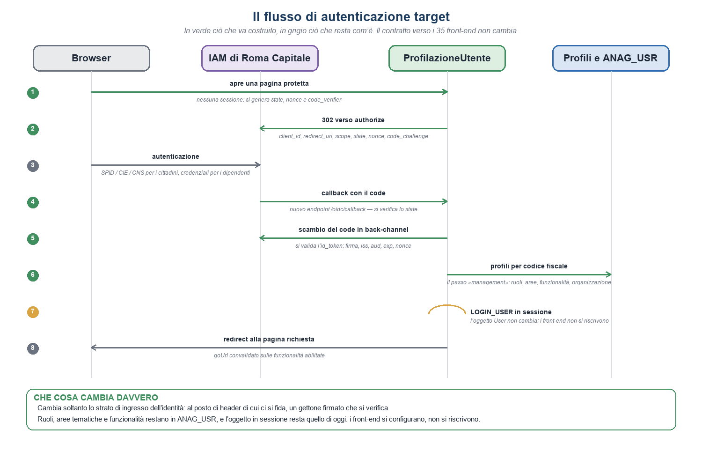
Figura 3 — Il flusso di autenticazione target. In verde ciò che va costruito.
Otto passi, dei quali cinque sono nuovi e tre restano come sono. Si costruisce il punto di ingresso che genera i parametri di sicurezza e reindirizza; la callback che riceve il codice e ne verifica la corrispondenza; lo scambio fuori banda con la convalida completa del gettone; la lettura dei profili per codice fiscale; la mappatura sui campi dell’oggetto di sessione.
Ciò che non cambia è il contratto verso le applicazioni. L’oggetto depositato in sessione resta quello di oggi, con gli stessi campi: i trentacinque front-end vanno configurati e ricollaudati, non riscritti. È la ragione per cui questo intervento è proporzionato — e anche il motivo per cui conviene farlo dentro la libreria condivisa e non in ciascuna applicazione.
⚠️ Due intestazioni non sono identità e vanno garantite comunque: l’indirizzo di provenienza e il numero di serie del certificato di postazione, che alimenta il canale ANPR. Se la pubblicazione cambia e quelle intestazioni spariscono, si perde l’unico legame fra la sessione e la postazione fisica (PI-07).

Le decisioni da prendere
Sei decisioni precedono la scrittura di codice. Per ciascuna si riportano le alternative e la raccomandazione di chi scrive, con la ragione: la scelta resta del committente.
# | Decisione | Alternative | Raccomandazione
D1 | Chi è il componente che dialoga con IAM | (A) la libreria di profilazione dentro ciascun front-end · (B) l’Identity Broker del fornitore · (C) un componente di autenticazione centrale di SIPO | (A) per la prima fase, dietro un’interfaccia che renda la scelta reversibile. È la via più breve e non introduce componenti nuovi. ⚠️ (B) va considerata solo se il supporto all’IAM dell’ente è confermato e se il ripiego «claim senza verifica della firma» si può disattivare: altrimenti si introdurrebbe sul percorso critico del login un componente che in caso di errore accetta asserzioni non verificate. (C) resta l’approdo naturale della seconda fase.
D2 | Chi restituisce i profili a partire dal codice fiscale | (a) un servizio dell’IAM · (b) un servizio di SIPO che espone ANAG_USR | Modello ibrido. L’IAM decide l’accesso di massima — se la persona è abilitata al back-office o al front-office — e SIPO resta la fonte dei profili di dettaglio, perché ruoli, aree, funzionalità e organizzazione hanno una granularità che un IAM non gestisce. ⚠️ Vale comunque la pena esporli con un servizio dedicato: oggi quelle letture girano dentro ciascuno dei trentacinque front-end con le credenziali di base dati dentro il pacchetto.
D3 | Quale chiave lega l’utente IAM all’utente SIPO | codice fiscale · nome utente | Codice fiscale, con ripiego transitorio sul nome utente, registrato e segnalato, finché la bonifica non è completa. Il codice fiscale è stabile e comune a tutti i canali. ⚠️ Oggi la colonna è facoltativa, non univoca e non indicizzata: la bonifica è un prerequisito, non un’attività parallela.
D4 | Come l’identità dell’operatore raggiunge i back-end | nessun cambiamento · un gettone SIPO per l’utente · inoltrare il gettone IAM | Nessun cambiamento nella prima fase, gettone SIPO per l’utente nella seconda. Inoltrare il gettone dell’IAM è sconsigliato: il destinatario dichiarato è il client IAM e i back-end di SIPO non lo sono. ⚠️ È la seconda fase, non la prima, a chiudere RI-02 e a dare ad ANPR un operatore reale.
D5 | Come si realizza la parte OIDC sulla pila attuale | callback esplicita con le librerie già presenti · aggiornare prima la piattaforma | Callback esplicita. Legare l’integrazione all’aggiornamento della piattaforma significherebbe subordinarla a un intervento che tocca trentacinque front-end e quarantaquattro back-end. ⚠️ L’aggiornamento resta necessario (RI-29), ma per altre ragioni e con altri tempi.
D6 | Come convivono le due modalità durante la migrazione | passaggio secco · proprietà per ambiente | Proprietà per ambiente, per poter tornare indietro senza un rilascio. ⚠️ In modalità OIDC gli header in ingresso vanno ignorati e rimossi dalla richiesta: lasciarli leggibili riaprirebbe il vettore che l’integrazione serve a chiudere (RI-04).
⚠️ Una raccomandazione trasversale, che vale qualunque sia l’esito di D1: il codice vada scritto dietro un’interfaccia che separi «costruisci il reindirizzamento» e «gestisci il ritorno» dal resto. Così la scelta fra le tre alternative non costringe a riscrivere la libreria, e un eventuale cambio di fornitore non è un rifacimento.

Che cosa l’integrazione chiude, e che cosa no
È la tabella che risponde alla domanda più utile: che cosa si compra con questo intervento.
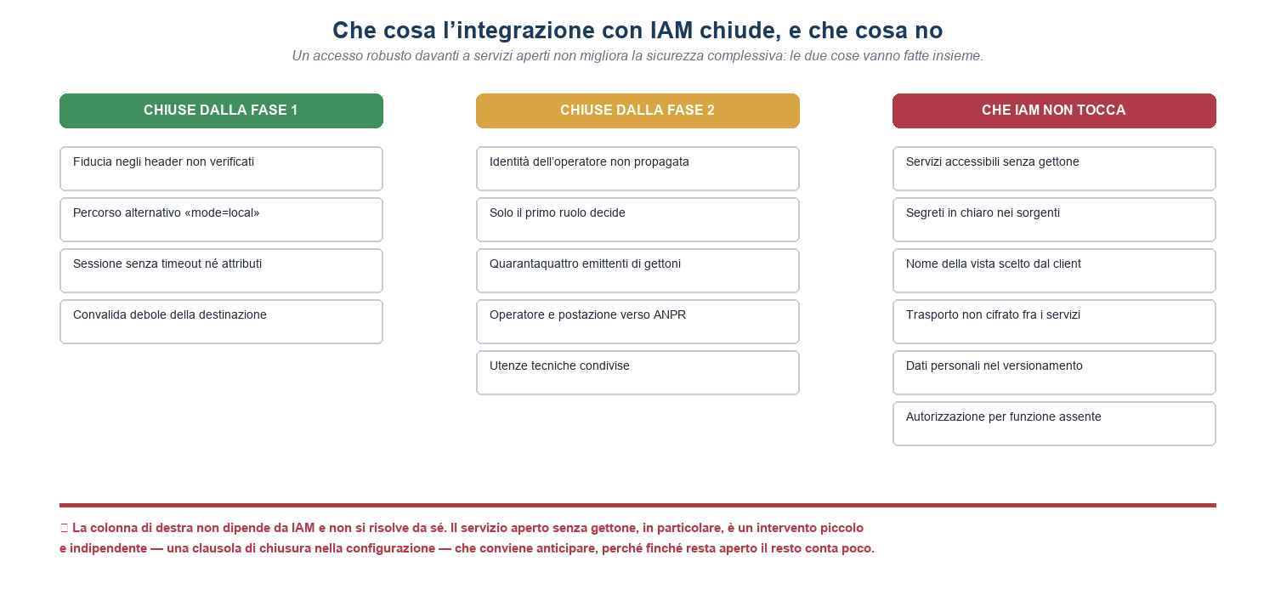
Figura 4 — Il raccordo fra i rilievi dello stato di fatto e ciò che l’integrazione risolve.
Rilievo | L’integrazione lo chiude? | Perché
RI-04 Fiducia negli header | Sì, prima fase | L’identità diventa un gettone firmato che si verifica, non un header che si accoglie.
RI-06 Percorso mode=local | Sì, prima fase | Il parametro sparisce con la dismissione della modalità header.
RI-19 Sessione non governata | Sì, prima fase | Rigenerazione dell’identificativo dopo il login, attributi del cookie e durata esplicita sono requisiti dell’integrazione.
RI-17 Convalida della destinazione | Sì, prima fase | La destinazione si conserva lato server e si convalida per corrispondenza esatta.
RI-02 Identità non propagata | Solo seconda fase | Richiede un gettone che rappresenti la persona e non l’utenza tecnica.
RI-16 Solo il primo ruolo | Solo seconda fase | Il gettone può portare tutti i ruoli; oggi la scelta è forzata dal meccanismo.
RI-18 Quarantaquattro emittenti | Solo seconda fase | Un emittente unico rende possibili la revoca e una gestione centrale.
RI-09 Tracciabilità verso ANPR | Solo seconda fase | Operatore e postazione reali arrivano solo se l’identità arriva.
RI-13 Impostazioni permissive | Solo seconda fase | Le utenze tecniche condivise si dismettono quando non servono più.
RI-01 Servizi senza gettone | No | ⚠️ Non dipende dall’autenticazione. È una clausola di chiusura nella configurazione: intervento piccolo, indipendente, da anticipare.
RI-03 Segreti in chiaro | No | La chiave di firma unica sparisce con la seconda fase; tutto il resto no.
RI-05 Vista scelta dal client | No | È un difetto applicativo, non di accesso.
RI-14 Trasporto non cifrato | No | È una scelta di pubblicazione dei servizi.
RI-07 Autorizzazione per funzione | No | L’integrazione porta l’identità, non il modello dei permessi.
RI-12 Dati personali versionati | No | È igiene del repository.
⚠️ La colonna dei «no» non si risolve da sé e non va rinviata. Il caso più netto è RI-01: i servizi che rispondono senza gettone. Correggerlo è un intervento piccolo — una clausola di chiusura nella configurazione di sicurezza — indipendente dall’integrazione e realizzabile subito. Finché resta aperto, un accesso robusto davanti a servizi aperti non migliora la sicurezza complessiva: la sposta soltanto di un passo.

Gli interventi per componente
Componente | Intervento | Note
Libreria di profilazione | Punto di ingresso, callback, convalida del gettone, mappatura dei claim, proprietà per la coesistenza, logout, governo della sessione, clausola di chiusura | È il punto di integrazione principale. Il contratto verso le applicazioni resta invariato.
Servizio dei profili (nuovo) | Espone per codice fiscale utente, ruoli, aree, funzionalità, organizzazione e dati di postazione | ⚠️ Sostituisce le letture che oggi girano dentro ciascun front-end con le credenziali di base dati nel pacchetto. Il guadagno non è solo di pulizia.
Base dati anagrafica | Bonifica dei codici fiscali, indice univoco e obbligatorietà, registro degli accessi, versionamento della configurazione | ⚠️ Prerequisito, non attività parallela: la chiave di ricerca diventa il codice fiscale, che oggi è facoltativo, non univoco e non indicizzato.
I trentacinque front-end | Configurazione, ricollaudo dell’accesso e della navigazione | Nessuna riscrittura.
Client e sicurezza REST | Seconda fase: gettone dell’utente, conservazione, solo server di risorsa, identità letta dal gettone | Chiude RI-02 e RI-18.
Canale ANPR | Seconda fase: operatore e postazione reali | Dipende dalla risposta a PI-07.
Front office | Terza fase: contesto operativo per persona giuridica, delega e assistito | Non riguarda il back-office. ⚠️ Oggi il professionista è ricavato dalla base dati, senza rappresentanza né deleghe.
Consumatori esterni delle intestazioni | Censimento e piano dedicato | ⚠️ Altri prodotti leggono le stesse intestazioni: cambiare la giunzione li tocca (PI-08).

Il piano per fasi
Fase | Contenuto | Giorni/uomo | Che cosa porta
0 | Decisioni D1-D6 con i presidi, prova tecnica del flusso su un front-end, scheda del servizio e richieste di apertura | 6-9 | La verifica che la pila attuale regga, prima di impegnarsi.
1 | Accesso OIDC per back-office e front-office: adattatore, punto di ingresso, callback, convalida, servizio dei profili, bonifica della base dati, rilascio sui trentacinque front-end | 45-60 | Chiude RI-04, RI-06, RI-17 e RI-19. È il percorso minimo per avere l’accesso su IAM.
2 | Identità fino ai back-end sul campione: emittente unico, gettone dell’utente, identità letta dal gettone, operatore e postazione reali verso ANPR | 30-40 | Chiude RI-02, RI-09, RI-16, RI-18 e parte di RI-13. ⚠️ L’estensione agli altri back-end è un programma a sé.
3 | Front office: seconda autorizzazione per persona giuridica, delega e assistito, con un contesto operativo esplicito | 15-20 | Rende dichiarato per conto di chi si opera. Non riguarda il back-office.
4 | Dismissione della modalità header e delle utenze tecniche di ruolo | 3-5 | Chiude il doppio binario e il rischio di regressione.
Le stime sono indicative e vanno riviste dopo le decisioni e dopo la prova tecnica. Non comprendono i tempi di risposta dei presidi esterni né la bonifica dei dati, che è a carico del business. ⚠️ Il percorso minimo per avere l’accesso su IAM è fase 0 più fase 1; sono le fasi 2 e 3 a portare i benefici di sicurezza e di tracciabilità.
⚠️ Una raccomandazione sull’ordine: la clausola di chiusura sui servizi (RI-01) va anticipata alla fase 0. È un intervento di poche righe, non dipende da nessuna delle sei decisioni e rimuove il rilievo più grave. Rinviarlo alla fase 2 significherebbe tenere aperto per mesi ciò che si può chiudere in giorni.

I rischi dell’intervento
Rischio | Probabilità | Impatto | Come si contiene
Codici fiscali mancanti o duplicati: dipendenti che non entrano più | Alta | Alto | Bonifica anticipata, ripiego transitorio sul nome utente, verifica giornaliera degli esiti.
La pila attuale non regge la parte OIDC | Media | Medio | Prova tecnica in fase 0; callback esplicita invece di affidarsi al supporto nativo.
Il Broker non è conforme all’IAM dell’ente | Media | Alto | Verifica preliminare dei requisiti; in alternativa la prima opzione di D1.
Trentacinque indirizzi di ritorno e altrettanti segreti da gestire | Alta | Medio | Un client unico con più indirizzi, oppure un componente centrale.
Perdita delle intestazioni di infrastruttura: la postazione ANPR | Media | Alto | ⚠️ Verifica con il presidio del portale prima del passaggio, non dopo (PI-07).
Navigazione fra front-end: accessi ripetuti | Media | Medio | Verifica del comportamento silenzioso in presenza di sessione attiva, in fase 0.
La copia «elezioni» sovrascrive la libreria nel deposito locale | Alta | Medio | Allineare o rinominare l’identificativo di artefatto prima del rilascio (RI-28).
I servizi restano aperti nonostante l’accesso nuovo | Alta | Critico | ⚠️ Anticipare la clausola di chiusura: è il rischio che vanifica l’intero intervento.

Punti aperti
Le questioni che le fonti disponibili non consentono di chiudere, con l’indicazione di chi può rispondere. Sono numerate con il prefisso PI per non confondersi con i registri degli altri documenti di progetto.
# | Questione | A chi compete
PI-01 | Algoritmo di firma dei gettoni dell’IAM e disponibilità del materiale di verifica. ⚠️ L’esempio della specifica mostra una firma simmetrica, che mal si concilia con un verificatore per chiave pubblica. | Presidio IAM
PI-02 | Se la dimostrazione di possesso del codice sia obbligatoria per i client riservati. | Presidio IAM
PI-03 | Quali ambiti di consenso sono abilitabili per un client di back-office e per uno di front-office. | Presidio IAM
PI-04 | Se si possano registrare trentacinque indirizzi di ritorno su un solo client, e durata dei gettoni. | Presidio IAM
PI-05 | Se il servizio che restituisce i profili sia dell’IAM, e con quale contratto. | Presidio IAM
PI-06 | Se il codice fiscale sia sempre valorizzato per le utenze dei dipendenti. | Presidio IAM
PI-07 | Se con la pubblicazione OIDC le giunzioni restino dietro il proxy e gli header di infrastruttura — indirizzo e numero di serie del certificato di postazione — continuino a essere iniettati. ⚠️ Da questa risposta dipende la tracciabilità verso ANPR. | Presidio Portale
PI-08 | Se il proxy rimuova gli header di identità eventualmente inviati dal client prima di iniettare i propri. | Presidio Portale
PI-09 | Se l’Identity Broker supporti l’IAM dell’ente, se possa portare claim applicativi e se il ripiego senza verifica della firma sia disattivabile. | Fornitore del Broker
PI-10 | Se il professionista resti una profilazione di SIPO o diventi una rappresentanza gestita dall’IAM. | Referenti SIPO
PI-11 | Chi esegue e approva la bonifica dei codici fiscali in ANAG_USR. | Referenti SIPO
PI-12 | Raggiungibilità diretta degli host dei front-end e dei back-end senza passare dal proxy: decide la gravità reale di RI-01 e RI-04. | Sistemi / Rete
PI-13 | Esistenza dei sinonimi o delle concessioni che rendono leggibili le utenze tecniche dallo schema dei moduli di stato civile. | Base dati
PI-14 | Contenuto reale in produzione della configurazione di profilazione per l’ambito Stato Civile, assente dagli script. | Base dati / Referenti
PI-15 | Sorgente del package che legge il registro delle postazioni e DDL delle tabelle che lo compongono, assenti dal repository. | Base dati / Sistemi
PI-16 | Se l’indicazione dell’ambiente e la versione di build possano entrare nella cornice istituzionale dei nuovi front-end. | Design system / Cliente
⚠️ Tre di questi non sono domande ma prerequisiti: senza la risposta a PI-01 non si può scrivere il verificatore del gettone; senza PI-07 non si può garantire la tracciabilità verso ANPR dopo il passaggio; senza PI-12 non si può dire quanto siano gravi i due rilievi critici della prima parte.

